Государственное учреждение «Любанский районный центр гигиены и эпидемиологии»

Сегодня Любанский районный ЦГЭ представлен 32 сотрудниками, из которых 4 врача, 12 средних медицинских работников, 32 членов профсоюза. В штаты входят 4 эпидемиолога (1 врач-эпидемиолог и 3 помощника врача-эпидемиолога), 6 гигиенистов (2 врача-гигиениста, в том числе 1 главный врач, 4 помощника врача-гигиениста), 6 специалистов лабораторной диагностики (1 врач-лаборант, 5 фельдшеров-лаборантов), 16 другие сотрудники центра.

Структура ЦГЭ:
административно-управленческий персонал;
санитарно-эпидемиологический отдел;
лабораторный отдел;
служба хозяйственного обеспечения;
отделение профилактической дезинфекции, дезинсекции и дератизации

Коллектив Любанского районного ЦГЭ

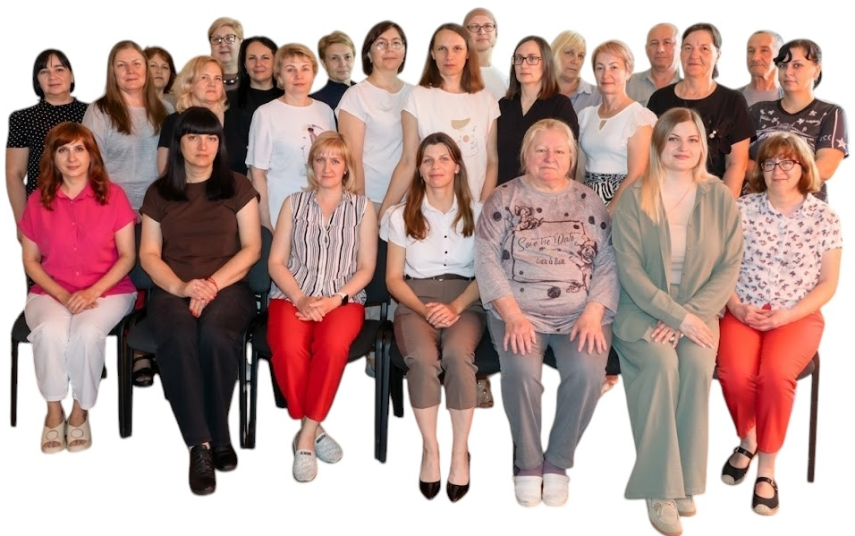


Уважаемые коллеги! Поздравляю вас со знаменательной датой – 100 летием службы! От всей души желаю огромного здоровья, успехов в работе и чтобы работа приносила не только пользу, но и радость. Желаю вам много сил, крепких нервов, веры в успех, удачи и личного счастья!

Учреждение в разные годы возглавляли:

Шешко Иван Васильевич, Тетерников В.Т., Люцко Н.Я. (1946)
Черкас Пётр Михайлович (1946-1947)
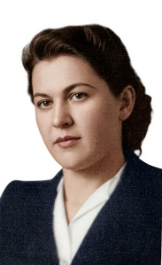
Андрухович Ефим Андреевич (1947-1948)
Баханович Михаил Иванович (1948-1950)

Жалейко Мария Иосифовна (1953-1958)

Ефимов Дмитрий Степанович (1958-1960)
Обметко Анна Васильевна (1960-1963)
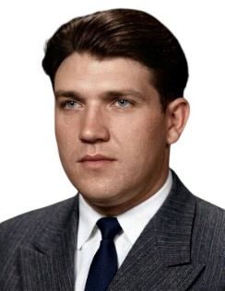

Сечко Леонид Григорьевич (1963-1989)

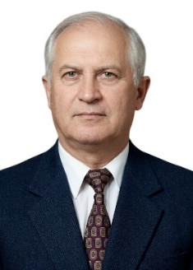

Левшунов Генналий Петрович (1989-2016)

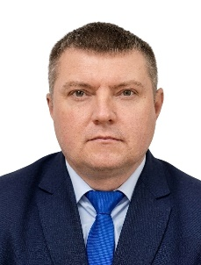

Артюх Николай Леонидович (2016-2024)

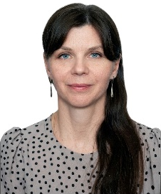

Ващенко Александра Владимировна
(2024 по настоящее время)

Справочная информация.

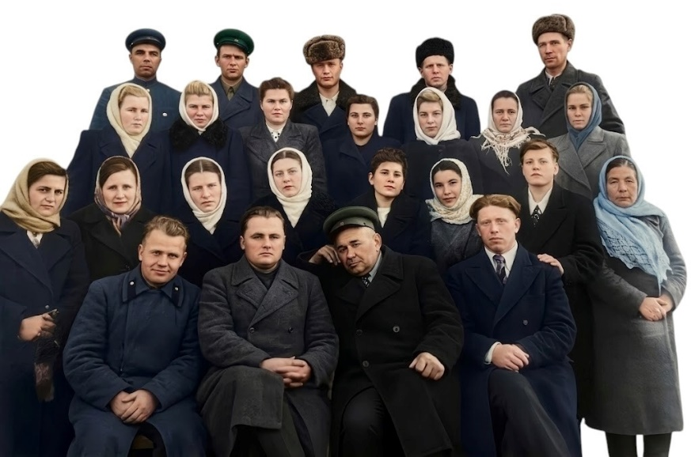
Коллектив работников санитарно-эпидемиологической станции, ноябрь 1954 год.
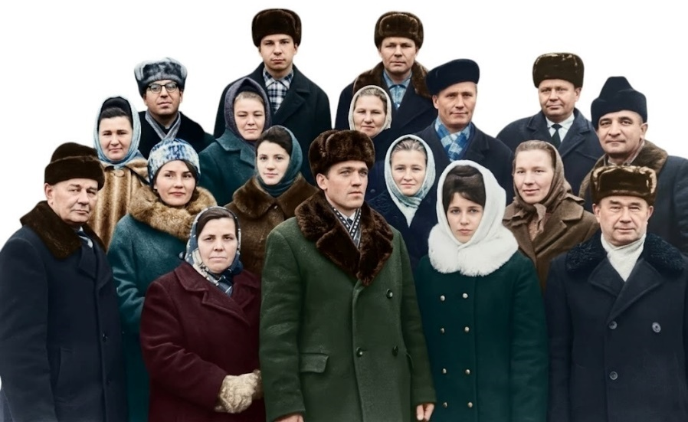
Коллектив работников Любанской санэпидстанции 1964 год (главный врач СЕЧКО Л.Г. на фотографии 1 ряд в центре)

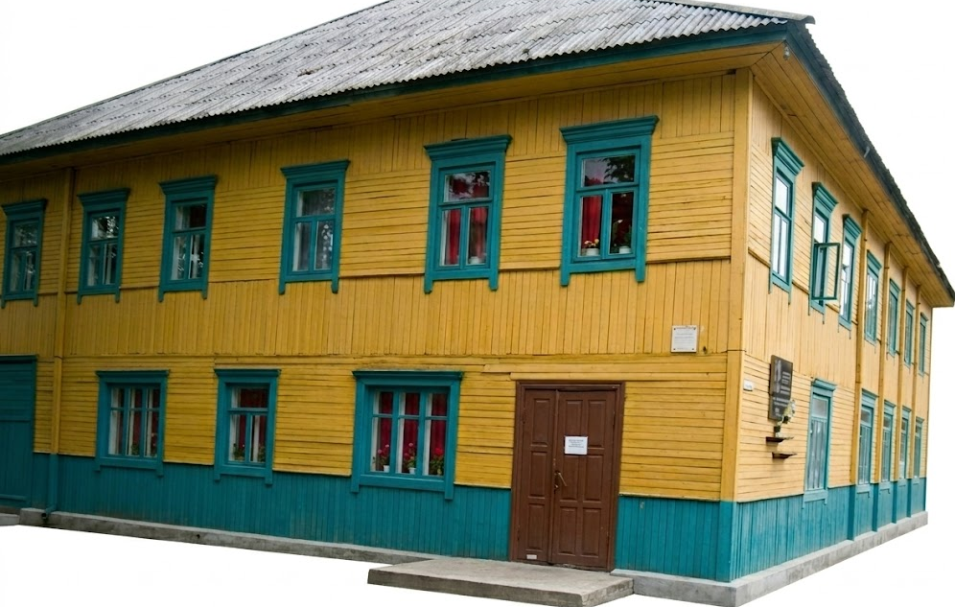
Здание санитарно-эпидемиологического отдела, 1968 год

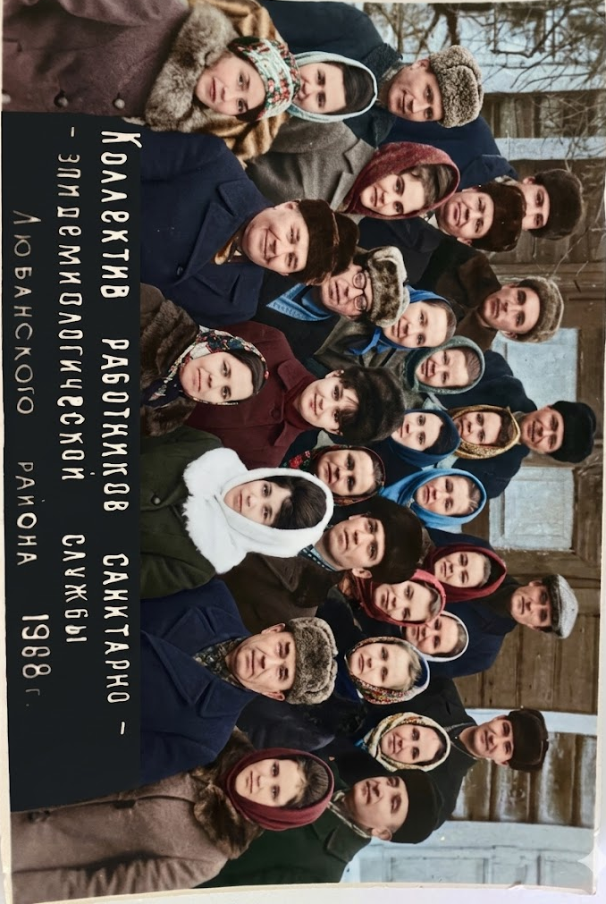

Коллектив работников санитарно-эпидемиологической службы Любанского района 1968 год (главный врач СЕЧКО Л.Г. на фотографии 2 ряд 3 справа)
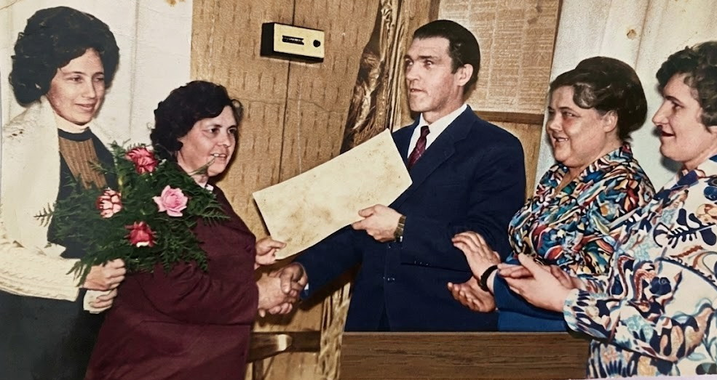
Награждение главным врачом СЕЧКО Л.Г. Почетной грамотой врача-бактериолога ЕРМОЛЕНКО Марию Николаевну.


Коллектив работников на митинге трудящихся 07.11.1973 года, главный врач СЕЧКО Л.Г. 1 слева.

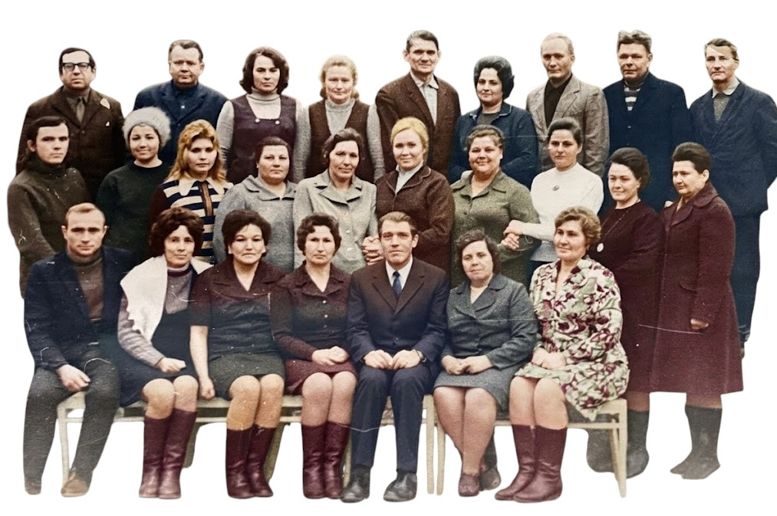
Коллектив работников санитарно-эпидемиологической станции 1976 год (главный врач СЕЧКО Л.Г. 1 ряд 3 справа)
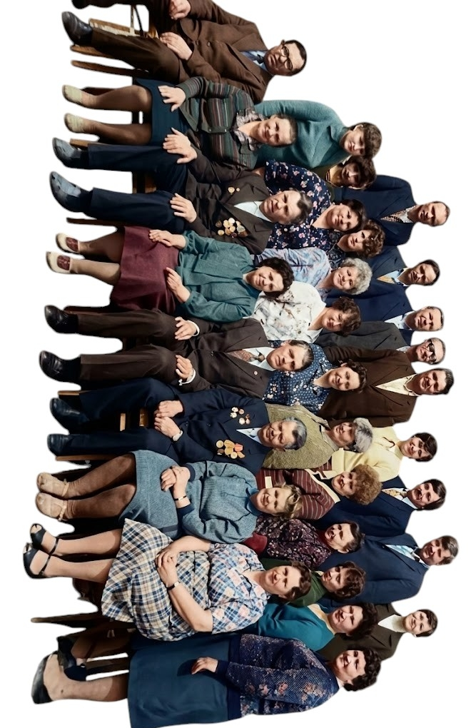
Коллектив работников санитарно-эпидемиологической станции 9 мая 1985 года, на фотографии главный врач СЕЧКО Л.Г. 1 ряд 4 справа.
До 1990 года Любанская санитарно-эпидемиологическая станция входила в состав Любанской районной больницы.
В 1990 году вышла из состава и была переименована в Любанский районный центр гигиены и эпидемиологии на основании приказа от 26.07.1990 № 46 обл-ТМО.

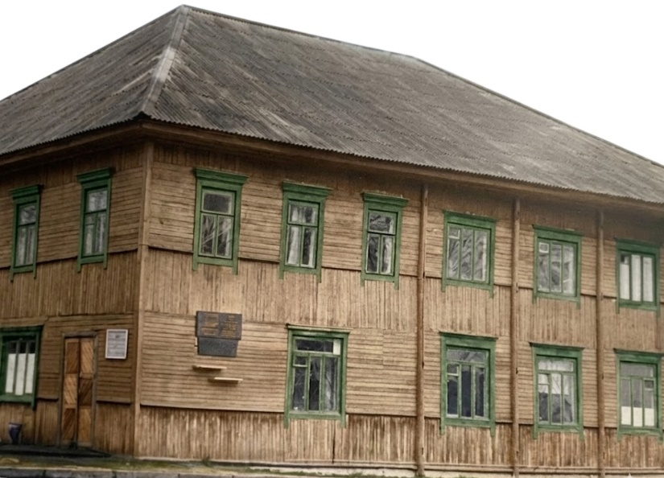
Здание Любанского ЦГЭ до 2009 года, ранее здесь находился синагогальный двор с деревянной синагогой (ул. Первомайская, 18), связанной с известным раввином Мойше Файнштейном. Любанская синагога была построена в начале XX века на средства местной еврейской общины. В 2009 году из-за аварийного состояния было принято решено о сносе здания.

В 2001 году Любанский районный центр гигиены и эпидемиологии переименован в государственное учреждение «Любанский районный центр гигиены и эпидемиологии» на основании решения Минского областного исполнительного комитета от 03.05.2001 № 296.
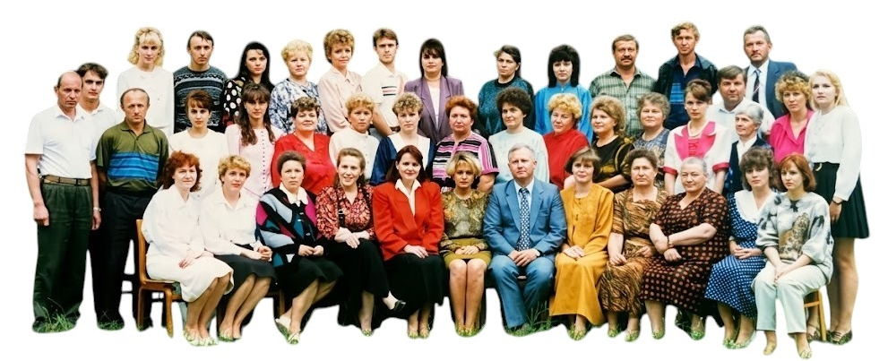
Коллектив работников санитарно-эпидемиологической станции, 2008 год

До 2009 года учреждение размещалась по адресу: г. Любань, ул. Первомайская, 18 в здании бывшей синагоги. С февраля 2009 разместилось по адресу: г. Любань, ул. Калинина, 59 в бывшем здании Любанской районной сельскохозяйственной техники после проведения капитального ремонта.
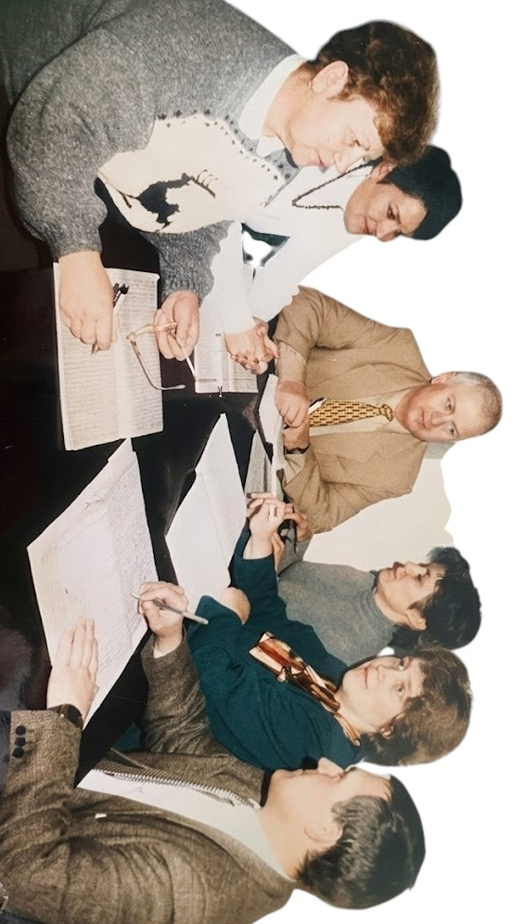
Производственное совещание при главном враче ЛЕВШУНОВЕ Г.П.
(в центре).


Мероприятие, приуроченное к 90-летию санэпидслужбы, ноябрь 2016 года, главный врач АРТЮХ Н.Л. в центре.

